План занятий отделения «фитнес-аэробика» групп СОГ и НП тренера-преподавателя Жилявичюс А.А. на период о введении ограничительных мероприятий в виде приостановлении допуска обучающихся и их родителей (законных представителей) в МБУДО «Холмовская ДЮСШ»
с 26.10.2020г. по 30.10.2020г. (включительно)

№  п/п | Тема занятий | Дата занятий | Комплекс упражнений | Домашнее задание
1. | Прыжки | СОГ-27.10.20  НП-26.10.20 | 1. Разминка 10мин  2.Перекаты на стопе  - И.П. Основная стойка (о.с.) Подниматься на носки как можно выше и перекатываться на пятки, поднимая носки. Повторить 2*15, с отдыхом 1 минута.  ОФП 20 мин. Комплекс упражнений.  Степы:  Поставить одну ногу на возвышенность (стул, диван) и толкнуться опорой ногой вверх. В воздухе сменить опорную ногу и повторить то же самое. Повторить 2*15 раз, с отдыхом 1 минута.  Прыжки на месте:  1)– и.п. Основная стойка (о.с.) руки на пояс. Прыжок ноги врозь, прыжок ноги вместе. Повторить 2*15 раз, с отдыхом 1 минута.  2) – и.п. упор лёжа, права нога впереди Прыжок смена положения ног, на каждый счёт. Повторить 15 раз. | Повтор базовых шагов аэробики.
2. | Упражнения для шпагата | СОГ-29.10.20  НП-28.10.20 | https://www.youtube.com/watch?v=uDTC6BgV2Rg | НП –  Повторить танец «Con Calma».  СОГ - «На стиле»  Все упражнения выполнять каждый день.
3. | Упражнения для гибкости спины. | НП-30.10.20 | 1. Разминка 10 мин.  2. 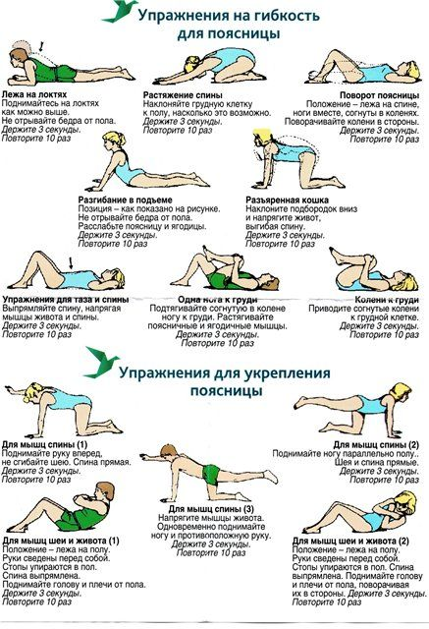 | НП –  Повторить танец «Con Calma».  СОГ - «На стиле»  Все упражнения выполнять каждый день.

